Задание 1.5.5. Согласно осмотру места происшествия и обнаруженной
дорожки следов, составьте фрагмент протокола осмотра дорожки следов.

План и фрагмент протокола ОМП № 1.5.5 к протоколу ОМП по факту кражи в магазине «МВидео» по ул. Гоголя 32 от «___» ___________ 2016 г.
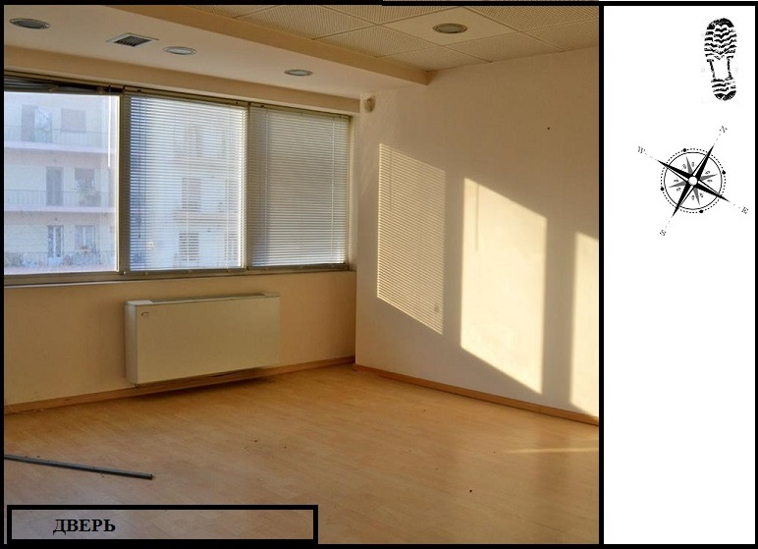  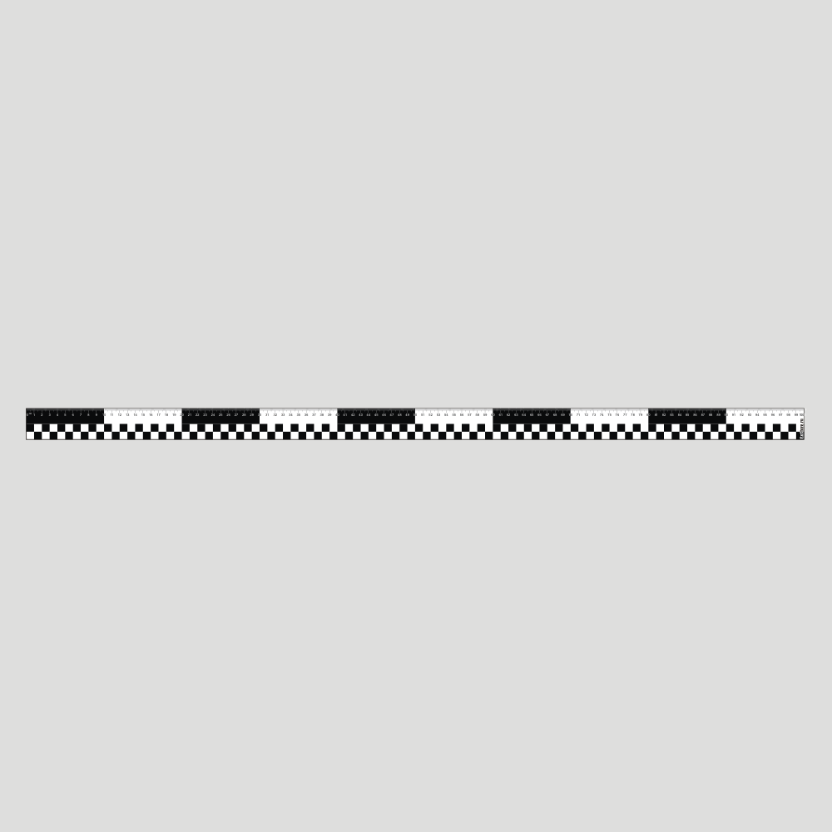  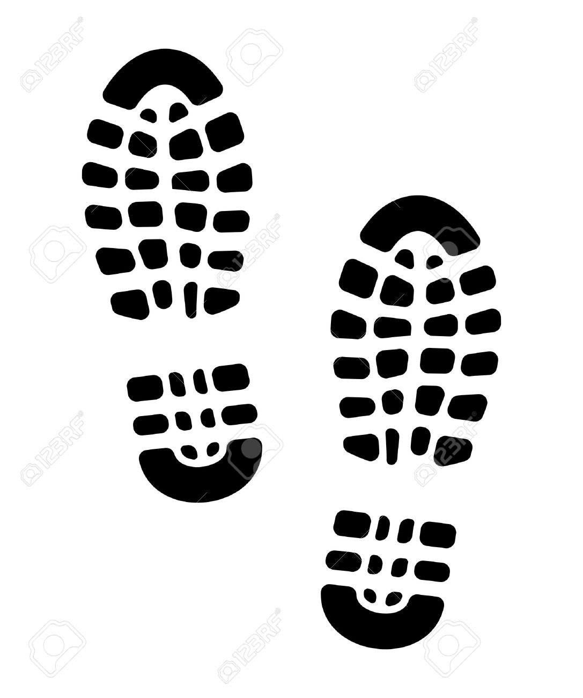  В торговом помещении, на линолеумном покрытии, обнаружены четыре грязевых следа обуви, Следы сходны по размерам и рисунку подошвенной части между собой. Два следа оставлены обувью на правую ногу и два - на левую. Взаиморасположение следов позволяет сделать вывод о том, что они представляют "дорожку следов ног" с направлением движения от окна к входной двери.    Расстояние от заднего края каблука следа левой ноги до заднего края каблука следа правой ноги – 52,5 см, от следа правой ноги до следа левой ноги 54,5 см, ширина шагов – 16, 5 см, угол разворота правой ноги 15 градусов, угол разворота левой ноги 12 градусов, длина от каблука правой ноги к каблуку другой правой ноги-122 см. | 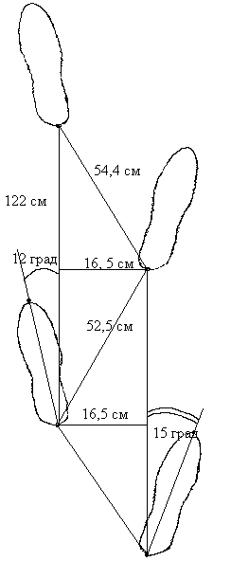
Рис.1. План ОМП по ул. Гоголя 32 в магазине «МВидео»
Рис.2.План зарисовки дорожки следов, обнаруженно на месте происшествия

Специалист Шалагина /Шалагина Е.В./

